weber.ton 410 AquaBalance 15 l/Eimer 20
Saint-Gobain Weber

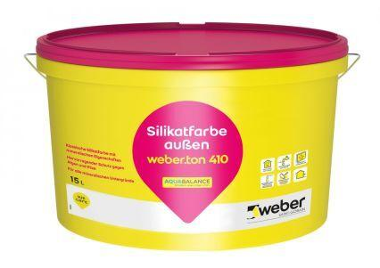Eigenschaften
GTIN:
4011361009850
HAN:
388265
Bindemittelbasis
Silikat
Eigenschaften
algizid, diffusionsoffen, fungizid eingestellt, gute Untergrundhaftung, hochdeckend, hydrophobierend, lichtecht, lösemittelfrei, wasserabweisend, witterungsbeständig

